教学资源库作业及问答环节流程—教师
教学资源库网址：
外网地址：http://222.209.200.191:1023/
内网地址：http://172.16.0.114
用户名/密码：工号/工号
一、考试大纲建设（权责：课程负责人）
由课程负责人进入个人中心，点击课程教学——选择***课程——选择考试大纲：
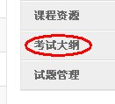
点击新增大纲，建立考试大纲目录树（考试大纲一级、二级、三级目录示例如下）：
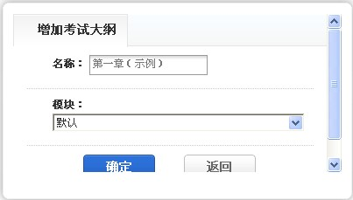
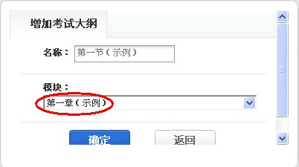
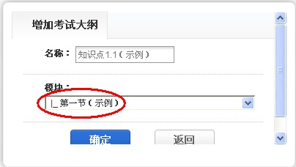
二、试题管理建设（权责：课程团队成员）
进入个人中心，点击课程教学——选择***课程——选择试题管理：
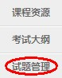
点击新增试题，
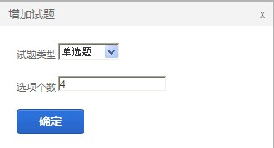
（备注：试题类型包括单选、多选、判断、问答）
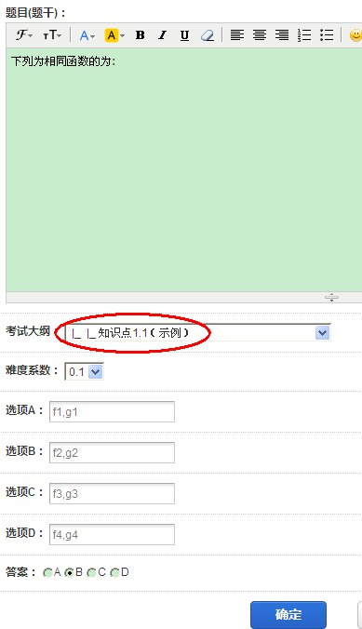

- 作业布置
点击我的空间——作业，
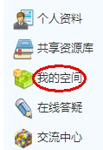
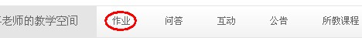
点击新增作业，选择课程，填写作业名字、要求及结束时间，选择作业类型及授课班级。
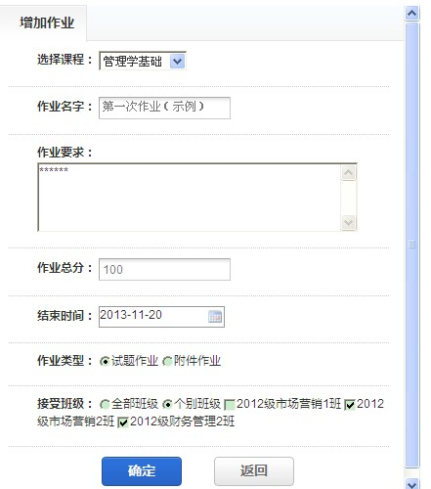
把按钮由off调为on，点击试题——从题库中选择试题，并给出试题分数。
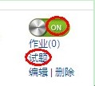
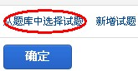
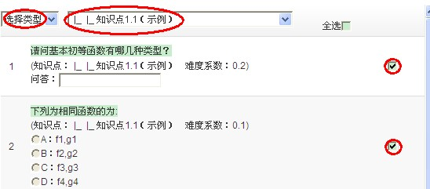
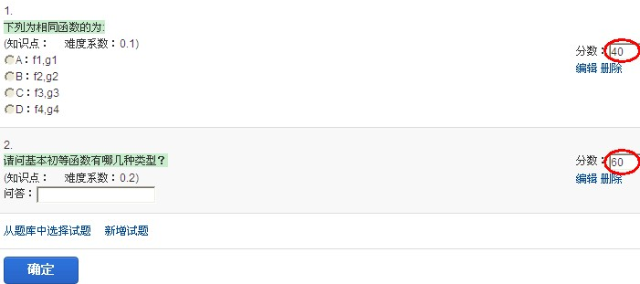

- 作业批改
点击我的空间——作业，点作业（1），（其中：（）内的数字表示提交作业的份数）
点击查看，
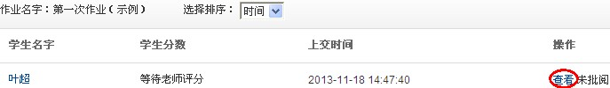
客观题系统自动评分，问答题需要老师填写评分，最后填写评语并提交。
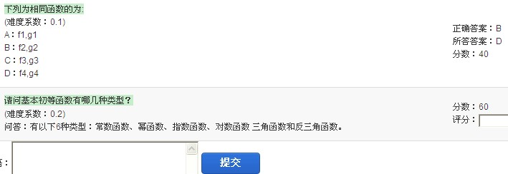
当老师想查看学生成绩单时，点击所教课程——点击查看，可查询相应班级的成绩列表。
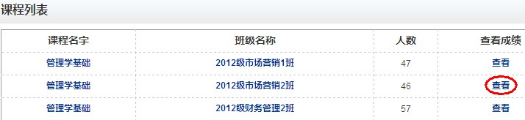
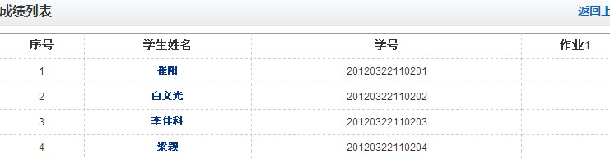
五、回答问题
点击问答，
点击相应问题标题，可查看问题内容，
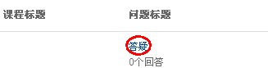
回答问题之后，选择公开，再提交回答。
